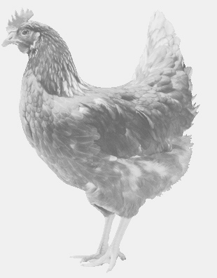
SVOBODA – Lučice
drůbežárna Vadín, www.drubezsvoboda.cz 569489358, 777989857
NOSNÉ KUŘICE
barva červená a černá
Stáří: 15 týdnů
Cena: 255,- Kč/kus
Pondělí 10. srpna 2026
v 8.20 h. - Bobrová
pohostinství čp. 1

Možno objednat: 569 489 358 svoboda.lucice@seznam.cz

